Figura 1 – Cópia de Local de Produção.
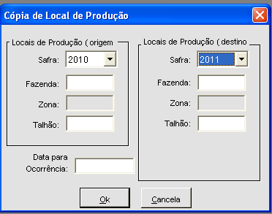

Figura 2 – Avanço de Locais de Produção.
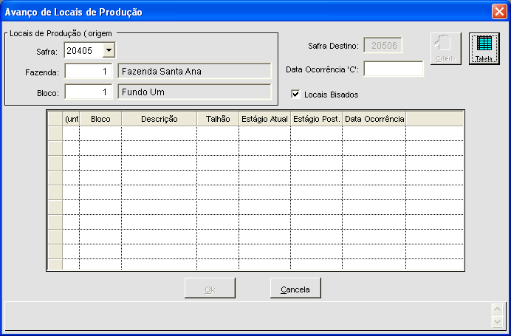

Figura 3 – Aviso.
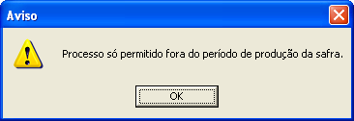

Figura 4 – Avanço de Locais de Produção (marcar talhões).
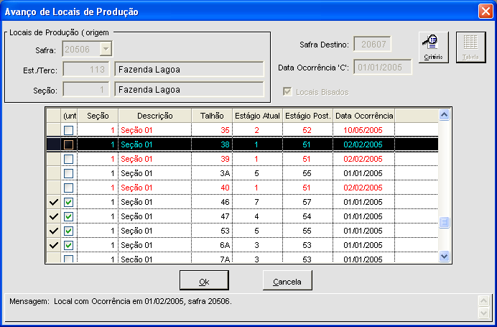

Figura 5 – Confirmação.
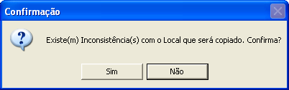

Figura 6 – Avanço de Locais de Produção.
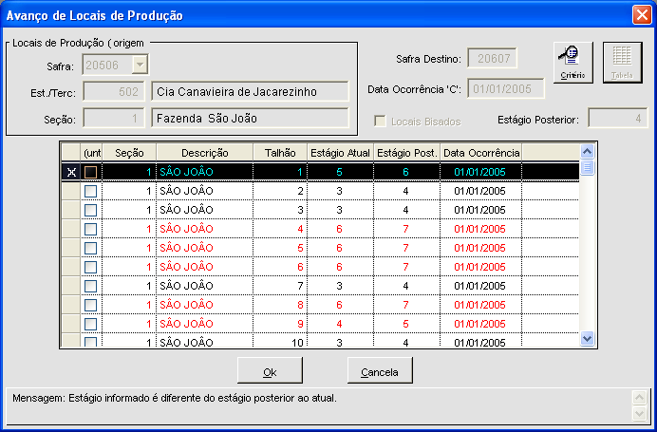
Figura 7 – Confirmação.

Figura 8 – Estágio.
